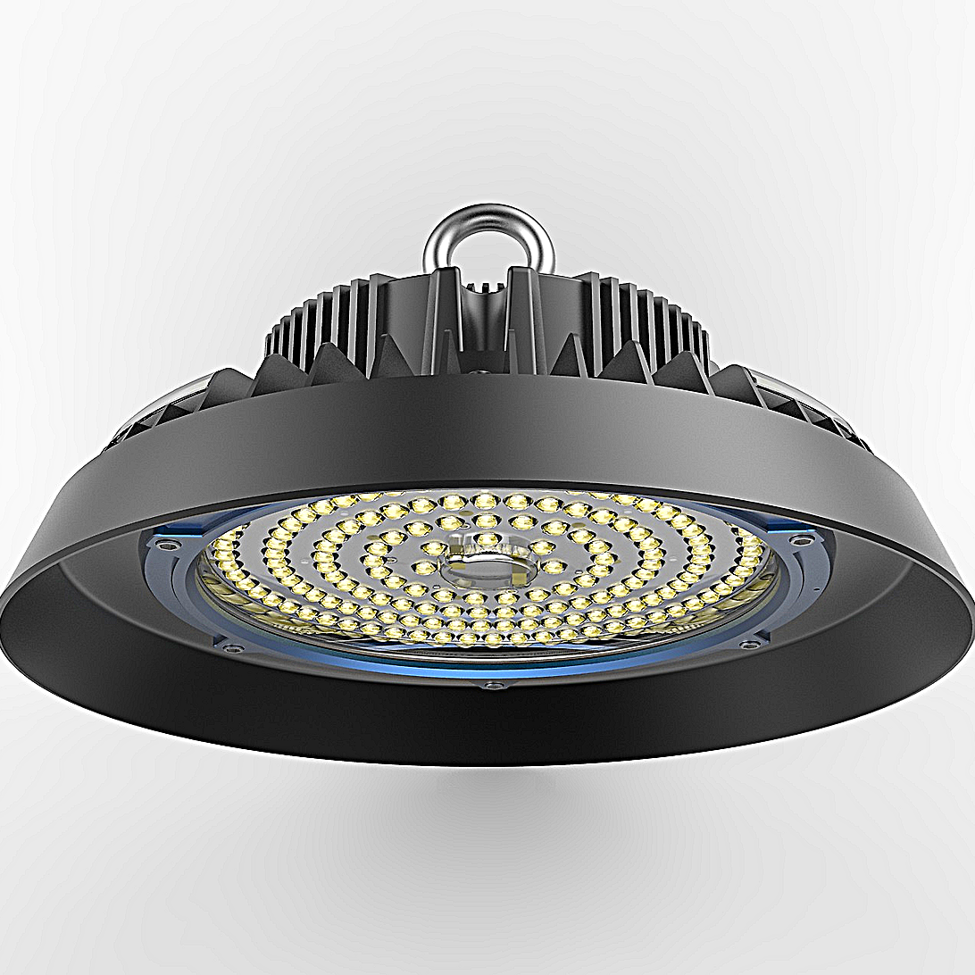**Leuchtenname:** l.sun S 150 Hallenpendelleuchte  
  
**Artikelnummer:** 809329  
  
**Serienbeschreibung:**l.sun S 100/150/200 Hallenpendelleuchte

Typ: Runder LED-Hallenpendelleuchte mit Kühlkörper aus Aluminiumdruckguss, pulverbeschichtet.

Kühlung: Wartungsfreier Leuchtenkörper mit passiver Kühlung und optimiertem Wärmemanagement.

Lichttechnik: Breitstrahlende Optik für allgemeine Anwendungen.

Lichtfarbe: Hochwertige und langlebige LEDs mit guter Farbwiedergabe.

Lichtoptik: Wahlweise 60° oder 90° Abstrahlwinkel.

Lichtqualität: Flimmerfreies Licht für angenehme Beleuchtung.

Montageoptionen: Mit Ringöse für Abpendelung an Ketten oder Seilen. Optional mit Montagebügel für Decken- oder Tragschienenbefestigung.

Betriebselektronik: Betriebsgerät auf der Rückseite des Kühlkörpers integriert.

Schutzklasse: IP65 (staub- und wasserresistent), IK08 (stoßfest).

Schutzfunktionen: Überspannungs-, Überlast-, Übertemperatur- und Überstromschutz.  
  
**Merkmale:**- Stabiles Aludruckgussgehäuse

- Montagering zum Abhängen an Seil oder Kette

- Beständig gegen Wasser, Schmutz und Staub,

- Schutzklasse IP65 und IK08

- Betriebselektronik in Leuchte integriert

- Schutzfunktionen: Over-Voltage, Over-Load,

- Over Temperature, Over Current

- Flimmerfreies Licht

- einfache Einzel-Linsentechnik

**Mögliche Modifikationen:**- Montagebügel für Decken oder Tragschienenbefestigung

**Auf Anfrage ohne zusätzliche Kosten:**- Lichtfarben: 3000K, 5000K oder 6500K

**Gewicht (kg):** 3,1  
  
**Farbe:** Schwarz  
  
**Lichtfarbe / Lichttemperatur (K):** 4000  
  
**Schutzart (-):** IP65  
  
**Schutzklasse (-):** I  
  
**Durchmesser (mm):** 280  
  
**Abmessungen (mm):** Breite: 0mm; Höhe: 190mm; Länge: 0mm  
  
**Einbautiefe (mm):** -  
  
**Pendellänge (mm):** -  
  
**Deckenausschnitt (mm):** -  
  
**Effizienz (lm/W):** 140  
  
**Farbwiedergabeindex Ra (-):** >80  
  
**Lichtaustrittswinkel (Grad):** 90  
  
**Gesamtlichtstrom (lm):** 21038  
  
**Gesamtlichtstrom direkt / indirekt (lm):** 21038 / -  
  
**Lichtstromerhalt (%):** -  
  
**Systemleistung (W):** 150  
  
**Systemleistung direkt / indirekt (W):** 150 / -  
  
**Betriebsgerät:** SCHALTBAR  
  
**Betriebsgerätbeschreibung:** nicht dimmbar / schaltbar  
  
**Einheitliche Blendungsbewertung (URG):** <24  
  
**Lichtverteilung direkt / indirekt (%):** 100 / 0  
  
**Produktvariantenbeschreibung:** -  
  
  
  
**Hersteller:** luxwerk - manufaktur für lichttechnik GmbH  
  
**Artikelnummer:** 809329